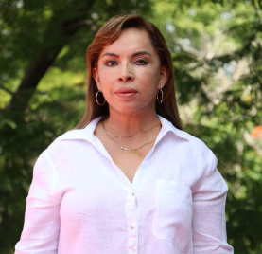

Ma. Elena Farías Villafán
Regidora Municipal de El Salto, Jalisco

INFORME TRIMESTRAL, OCTUBRE, NOVIEMBRE Y DICIEMBRE DE 2021

Comisiones edilicias
Tengo el distinguido honor de presidir:
- Comisión de Catastro
Formo parte como vocal las siguientes comisiones:
- Comisión Educación
- Comisión de Inspección y Vigilancia
- Comisión de Obras Públicas
- Comisión de Participación Ciudadana y Vecinal
- Comisión de Planeación del Desarrollo Municipal
- Comisión Rastros y Servicios Complementarios
- Comisión Registro Civil
- Comisión Transparencia e Información Pública
- Comisión Asuntos Metropolitanos

Sesiones de Comisión Edilicia

Comisión de Catastro
19 de Octubre de 2021 | Instalación
24 de Noviembre de 2021 | Segunda sesión
08 de Diciembre de 2021 | Tercera sesión

Asistencias a las sesiones del pleno:
Tipo de sesión | Octubre | Noviembre | Diciembre
Instalación | 1
Ordinaria | 1 | 1 | 1
Extra ordinaria |  | 1

